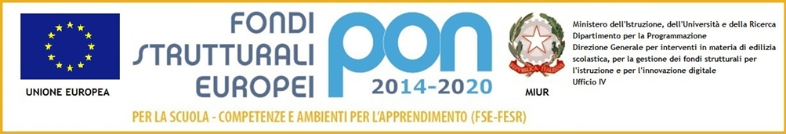
ISTITUTO COMPRENSIVO CORTONA 1
VIA DI MURATA - CAMUCIA
52044 CORTONA (AR)
Codice fiscale 92082420511
Tel 0575 603385 - email aric842003@istruzione.it – aric842003@pec.istruzione.it

Prot. n. 3418/1.6
Cortona, 30/05/2022

A tutti i docenti dell'Istituto
A tutti i genitori dell'Istituto
Agli alunni classi 4ª-5ª primaria
A tutti gli alunni scuola secondaria di I grado

Oggetto: Autovalutazione d'Istituto a.s. 2021-22

Come ogni anno tutte le istituzioni sono chiamate ad effettuare l’autovalutazione mediante l’analisi e la verifica del proprio servizio che servirà per la redazione del Rapporto di autovalutazione (RAV).
Per raccogliere i dati necessari, la scuola ha predisposto una serie di questionari rivolti alle seguenti componenti coinvolte nel processo educativo: genitori, alunni, docenti e personale Ata.
Accedendo al sito web dell'Istituto (www.iccortona1.edu.it - sezione AUTOVALUTAZIONE D'ISTITUTO 2021-22-barra orizzontale della Home Page), sarà possibile compilare il questionario, distinto per ogni componente della scuola.
Tutti i genitori dell'Istituto potranno compilare il questionario una sola volta anche se hanno più figli frequentanti più ordini di scuola.
Gli alunni coinvolti nella rilevazione sono quelli delle classi quarte e quinte della scuola primaria e tutti gli alunni della scuola secondaria di primo grado; il questionario sarà fatto compilare in classe accedendo al sito web della scuola.
Il personale interno (Docente e ATA) potrà compilare il questionario accedendo sempre al sito web della scuola.
Si precisa che il questionario, realizzato con Google Forms, è anonimo e richiede pochi minuti per la sua compilazione. E' possibile inoltrare solo un modulo compilato.
Il questionario sarà disponibile sul sito web dell'Istituto fino al 15/06/2022.
L’Istituto terrà nella massima considerazione i dati emersi dall’indagine e provvederà a rendere pubblici i risultati finali.
Si ringrazia in anticipo per la collaborazione.

F.to Il Dirigente Scolastico
Alfonso Noto
(Firma autografa sostituita a mezzo stampa ai
sensi dell’art. 3, comma 2 del D. lgs. n. 39/1993)

